**SECADOR DE CAFE**

Presentado por: Juan David España Bastidas

Luisa Marcela Alegría Martinez

Presentado a: Fulvio Yesid Vivas

 Universidad del Cauca

Facultad de Ingeniería Electrónica y Telecomunicaciones

Programa Ingeniería Electrónica y Telecomunicaciones

Período 2025-2



El presente proyecto desarrolla un sistema automatizado de secado de café mediante un tambor rotativo controlado por microcontrolador ESP 32 con sistema operativo FreeRTOS. El objetivo principal fue diseñar e implementar un prototipo funcional que mantenga condiciones controladas de temperatura entre 40-50°C, cumpliendo con los estándares de calidad para el procesamiento del café.  
  
 La metodología incluyó el diseño mecánico de un tambor perforado de doble cilindro con sistema de rotación por motor y poleas, la implementación de control térmico mediante celda Peltier con 12V de potencia, y el desarrollo de firmware multitarea para gestión concurrente de sensado digital (DS18B20, DHT11) y actuadores mediante algoritmo on/off con histéresis.  
  
 Los resultados principales demuestran un sistema funcional capaz de integrar tareas concurrentes de lectura de sensores, control de temperatura con protecciones de seguridad, y gestión de actuadores. Durante las pruebas de integración se identificaron intermitencias operacionales atribuibles a conflictos de recursos entre tareas, problemas de montaje mecánico, y ajustes de software que afectaron la estabilidad general del sistema.  
  
 Se concluye que el prototipo cumple los objetivos básicos de control automatizado pero requiere optimizaciones en la gestión de memoria FreeRTOS, mejoras en el diseño mecánico de montaje, y refinamiento del algoritmo de control para lograr mayor estabilidad operacional. El trabajo demuestra la viabilidad técnica de sistemas embebidos de bajo costo para automatización en procesamiento agroindustrial de café.

**INTRODUCCIÓN**

El procesamiento del café constituye una de las actividades agroindustriales más importantes en Colombia, representando el 16% de la producción mundial según la Organización Internacional del Café. El secado del café es una etapa crítica en el procesamiento postcosecha que determina directamente la calidad final del producto. Durante este proceso, los granos deben reducir su contenido de humedad desde aproximadamente 55% hasta 10-12%, manteniendo temperaturas controladas para preservar las características organolépticas del café.

El secado tradicional al sol, aunque efectivo, presenta limitaciones significativas relacionadas con la dependencia de condiciones climáticas, tiempos de secado prolongados (6-14 días), y dificultades para mantener uniformidad en el proceso. Los secadores mecánicos comerciales, por otro lado, ofrecen mayor control pero representan inversiones considerables que muchos productores pequeños y medianos no pueden costear.

En este contexto, el desarrollo de sistemas automatizados de bajo costo basado en tecnologías embebidas representa una alternativa prometedora. Los microcontroladores ESP32 con capacidades de procesamiento dual-core y conectividad integrada, combinados con sistemas operativos de tiempo real como FreeRTOS, permiten implementar soluciones de control multitarea robustas y escalables.

El presente documento describe el diseño, implementación y evaluación de un prototipo de secador de café tipo tambor perforado con control automatizado de temperatura. El sistema integra sensado digital de múltiples variables, control térmico mediante celdas Peltier, y gestión de actuadores bajo arquitectura multitarea, ofreciendo una solución tecnológica accesible para el procesamiento de café pergamino a pequeña y mediana escala.

**JUSTIFICACIÓN**

1. **Calidad del grano y control de proceso:** El control automatizado de temperatura elimina las variaciones térmicas que pueden causar sobrecalentamiento puntual (>50°C) o zonas de secado insuficiente, defectos que reducen significativamente la calidad en taza del café. La literatura especializada indica que variaciones de temperatura superiores a ±5°C durante el secado pueden generar hasta 15% de pérdidas en el puntaje de calidad sensorial.
2. **Reproducibilidad y estandarización del proceso:** Un sistema de control con histéresis configurable permite replicar condiciones exactas entre lotes, facilitando la trazabilidad del proceso y la certificación de calidad. Esto es particularmente importante para cafés especiales donde la consistencia del procesamiento impacta directamente el precio de venta (diferencias de hasta 30% según estudios de mercado).
3. **Viabilidad económica y accesibilidad tecnológica:** El costo estimado de los componentes electrónicos (ESP32: $25.000 , sensores: $90.000, actuadores: $50.000SD) representa menos del 10% del costo de secadores industriales equivalentes. Esta diferencia económica hace viable la adopción tecnológica para productores de 100-1000 arrobas anuales que no pueden acceder a tecnologías comerciales.
4. **Escalabilidad y modularidad del sistema:** La arquitectura propuesta basada en ESP32/FreeRTOS admite expansiones futuras incluyendo: sensores de proceso más precisos (termopares tipo K), controladores PID avanzados, sistemas de comunicación inalámbrica para monitoreo remoto, y integración con bases de datos para análisis de tendencias. Esta escalabilidad protege la inversión tecnológica a largo plazo.
5. **Calidad del grano y control de proceso:** El control automatizado de temperatura elimina las variaciones térmicas que pueden causar sobrecalentamiento puntual (>50°C) o zonas de secado insuficiente, defectos que reducen significativamente la calidad en taza del café.
6. Reproducibilidad y estandarización del proceso: Un sistema de control con histéresis configurable permite replicar condiciones exactas entre lotes, facilitando la trazabilidad del proceso y la certificación de calidad. Esto es particularmente importante para cafés especiales donde la consistencia del procesamiento impacta directamente el precio de venta.

## **OBJETIVOS**

**General:** Diseñar, implementar y evaluar un sistema automatizado de secado de café pergamino tipo tambor rotativo con control de temperatura basado en microcontrolador ESP32 y sistema operativo FreeRTOS, capaz de mantener condiciones controladas de proceso que cumplan con estándares de calidad para el procesamiento de café pergamino.

**Específicos:**

1. Diseñar e implementar un sistema mecánico de tambor perforado de doble cilindro con capacidad para procesar 200 gr de café, incluyendo sistema de rotación por motor con velocidad controlada entre 10-30 RPM.
2. Desarrollar e integrar el firmware con arquitectura multitarea FreeRTOS que mantenga la temperatura del aire de secado entre 40-50°C con precisión de ±2°C, utilizando algoritmo de control on/off con histéresis configurable
3. Implementar sistema de sensado digital integrado capaz de monitorear temperatura interna (DS18B20) y condiciones ambientales (DHT11 para temperatura y humedad externa).
4. Integrar sistema de control térmico mediante celda Peltier de 12V con gestión de potencia por relé, incluyendo protecciones de seguridad para temperatura máxima (≥55°C).
5. Documentar de forma integral el desarrollo del proyecto incluyendo justificación técnica de decisiones de diseño, análisis crítico de resultados obtenidos, y propuestas específicas para optimización futura del sistema.

## **SISTEMA Y MATERIALES UTILIZADOS**

| Categoría | Componente/Herramienta | Especificaciones | Función en el Sistema |
| --- | --- | --- | --- |
| Hardware - Control | ESP32 DevKit V1 | Dual-core 240MHz, 520KB SRAM, WiFi/BT | Procesamiento principal y control de tareas |
| Hardware - Sensado | DS18B20 | Rango -55°C a +125°C, Precisión ±0.5°C | Medición temperatura interna del secador |
| Hardware - Sensado | DHT11 | Temp: 0-50°C ±2°C, HR: 20-90% ±4% | Monitoreo condiciones ambientales |
| Hardware - Actuadores | Celda Peltier TEC1-12706 | 12V, 60W, 40x40mm | Generación de calor controlado |
| Hardware - Actuadores | Relé 5V 10A | Bobina 5V, Contactos 10A-250VAC | Conmutación de celda Peltier |
| Hardware - Mecánico | Motor DC 12V | 12V, 100 RPM, Torque 0.5 Nm | Rotación del tambor de secado |
| Software - IDE | Arduino IDE 2.0 | Entorno de desarrollo integrado | Programación y carga de firmware |
| Software - OS | FreeRTOS ESP32 | Sistema operativo tiempo real | Gestión multitarea y recursos |
| Software - Librerías | OneWire, DallasTemperature, DHT | Librerías de comunicación sensores | Interfaz con sensores digitales |
| Herramientas | Multímetro, Cortafrio, cables, protoboard, batería, etc | Medición y adecuación | Creacion y medicion |

**DIAGRAMA INDUSTRIAL**

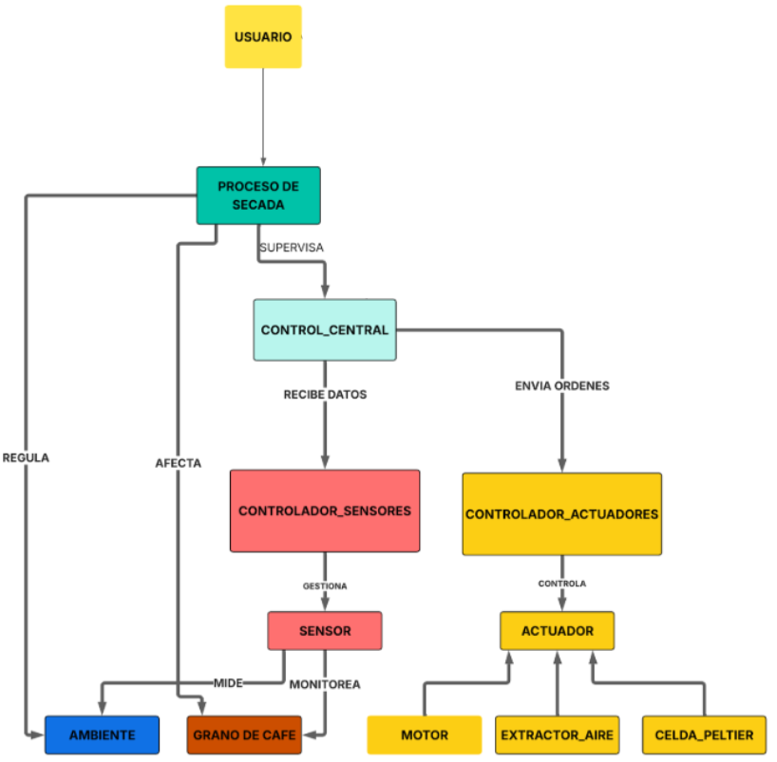

**FUNCIONAMIENTO**

El programa implementa, sobre un ESP32 con FreeRTOS, el control de un secador de café tipo tambor mediante tareas concurrentes que leen sensores, gobiernan actuadores y velan por la seguridad. La temperatura interna se mide con un DS18B20 y las condiciones ambientales con un DHT11; los datos se sellan con hora NTP y se transfieren entre tareas usando una cola para desacoplar sensado, control y registro. El lazo principal aplica control on/off con histéresis sobre una celda Peltier y dos ventiladores (distribución y enfriamiento), manteniendo un objetivo de ~45 °C que se ajusta dinámicamente según la humedad ambiente (p. ej., hasta 50 °C al inicio con HR alta y 40 °C en fase final). Un esquema de protecciones apaga el aporte térmico si la temperatura excede umbrales (≥50 °C), activa enfriamiento de emergencia (50/40 °C) y detiene el sistema ante fallas de lectura o ausencia de muestras. La gestión de energía reduce el consumo cuando no hay actividad térmica sostenida. Toda la lógica se organiza en tareas de lectura, control, monitoreo de seguridad, procesamiento y ahorro, con uso de semáforos/mutex para accesos seguros, dejando el loop() vacío y facilitando escalabilidad futura hacia PID, SSR y sensores de mayor precisión.

**RESULTADOS**

Al integrar el código completo y montar el prototipo, se presentaron fallas de compilación y de operación que no aparecían cuando cada parte se probaba por separado. En maqueta, la falta de herramientas y elementos de sujeción adecuados complicó compactar el proyecto: hubo cables sueltos, soportes provisionales y poco espacio para ordenar los módulos. Esto obligó a replantear la estrategia y avanzar por etapas: primero sensores, luego actuadores y, finalmente, el sistema completo. En pruebas unitarias, tanto sensores como actuadores respondieron bien; sin embargo, al unir todo, el equipo comenzó a trabajar de forma intermitente. Se observaron encendidos a destiempo, reinicios y paros inesperados que hicieron que el secador “funcionase sin continuidad”.

Durante la integración, también surgieron ajustes en el software: orden de las tareas, limpieza de librerías y nombres de archivos, así como pequeñas correcciones que, aunque sencillas, consumen tiempo y afectaron la estabilidad general. Estos ajustes y reacomodos impactaron el comportamiento global, generando intermitencias que no se evidenciaban cuando los módulos se probaban por separado.

**MAQUETA**

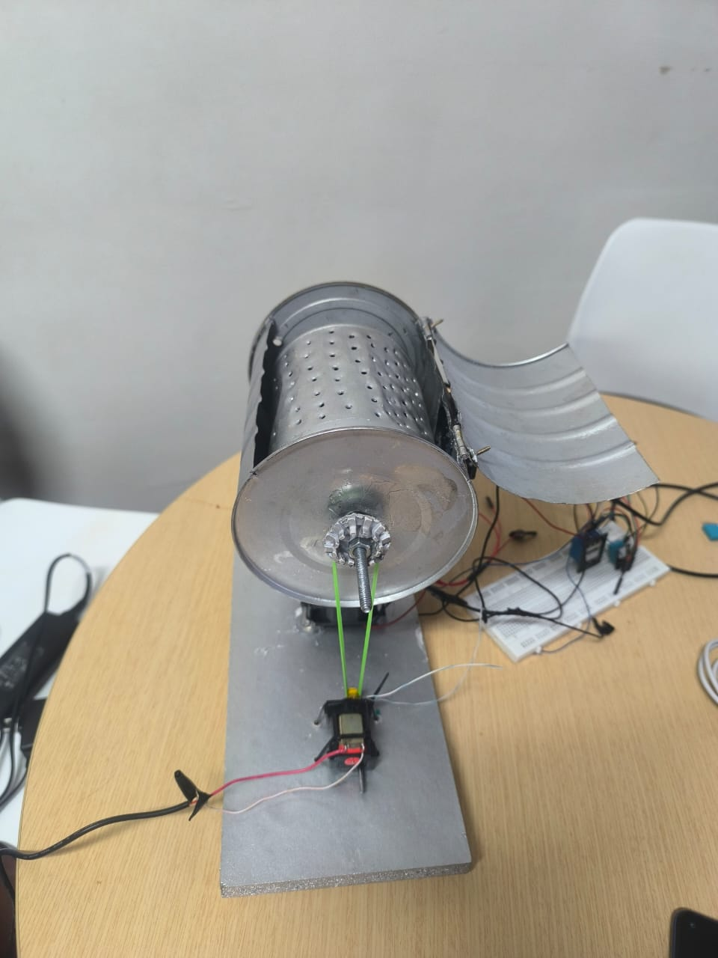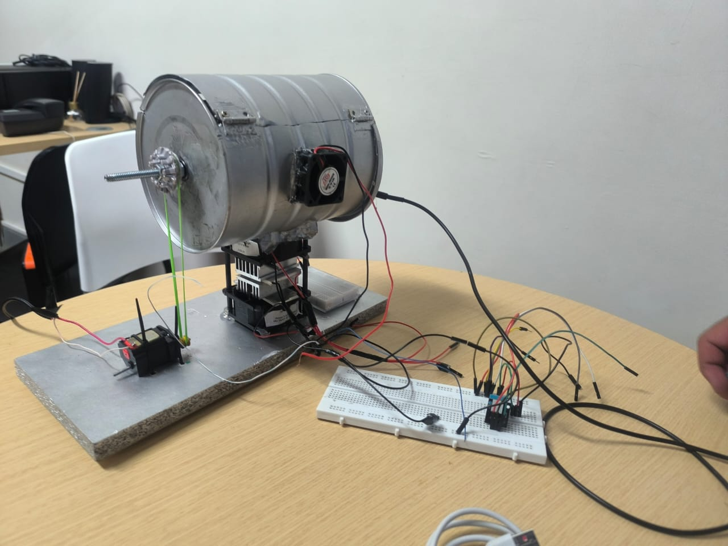

CONCLUSIONES

El proyecto logró desarrollar un prototipo funcional de secado automatizado de café que demuestra la viabilidad técnica de aplicar tecnologías embebidas de bajo costo al procesamiento agroindustrial. El sistema implementado cumple parcialmente los objetivos planteados, alcanzando control automático básico de temperatura pero con limitaciones significativas en estabilidad y robustez operacional.

La arquitectura multitarea basada en FreeRTOS demostró ser adecuada para la gestión concurrente de múltiples subsistemas, permitiendo operación estable durante períodos prolongados sin fallas críticas de software. La modularidad del diseño facilita futuras expansiones del sistema y simplifica el diagnóstico de problemas durante el desarrollo

Las intermitencias identificadas durante la integración (reinicios esporádicos, lecturas erróneas de sensores, problemas mecánicos) representan el principal desafío técnico del proyecto. Estos problemas evidencian la complejidad de la transición de componentes individuales funcionales a sistemas integrados robustos